附件1
2023中国舰船夏令营活动日程
日期 | 内 容
7月23日  周日 | 全天在酒店报到：无锡  酒店地址：滨湖区青祁路305号。
7月24日  周一 | 地点：无锡  上午·开营式（中国船舶重工集团公司第七〇二研究所）太湖实验室；  ·观看舰船科普录像；  ·专家讲座—叶聪；  ·近距离参观科研实验设施，  下午·游览太湖鼋头渚风景区，领略太湖山水之美，乘车前往上海（住宿）
7月25日  周二 | 地点：上海  上午·参观中国航海博物馆，利用航海博物馆互动设施进行趣味活动体验（航海模拟装置，集装箱吊装，做粘土，航模组装等）。  下午·参观外高桥，看游轮建造，感受大国硬核实力。
7月26日  周三 | 上午：参观上海交通大学闵行校区和海洋工程国家重点实验室（水下工程实验室、船舶与海洋工程内波水槽、船舶操纵欲控制实验室等）；专家讲座—田冰；  下午：营员自己动手制作船模，并使用自己制作的舰船进行比赛，根据时间长短排出名次，排名前8名的选手可获得参加8月全国海洋航行器设计与制作大赛中学生组资格；  晚上：游轮上观赏浦江夜景：
7月27日  周四 | 地点：上海  ·全天·上海迪士尼乐园，放飞心情，尽情玩耍；
7月28日  周五 | 上午：闭营仪式、联欢（每个分营至少出2个节目）、舰船模型比赛颁奖典礼；  ·12：00陆续返程
说 明 | 1、7月28日提前返程人员，请提前告知，以便安排食宿。  2、7月28闭营后，各分营自行安排活动的费用自理。  3、以上活动内容为原则设定，可能因天气等原因有临时调整。  4、请各分营务必于7月10日前将回执反馈秘书处。
注：作息时间：6:50起床，7:30早餐，12:00午餐，18:00晚餐，22:00就寝，22:30熄灯。
附件2
收件人：中国造船工程学会科普部 FAX：010-59517928
地 址：北京西城区月坛北街5号 邮编：100861

参加中国青少年舰船夏令营活动回执
学会名称
同意参加2023年中国青少年舰船夏令营活动，并协助中国造船工程学会办好本次活动。

单位盖章：
年 月 日
确认参加夏令营人员数
营员人数 | 男 女 |  |  |  | 辅导员人数 |  |  |  | 男 女 |  |  |  |  | 合计
辅导员姓名 | 1 |  |  | 2 |  |  | 3 |  |  |  | 4 |  |  | 5
营员姓名 | 1 |  |  | 2 |  |  | 3 |  |  |  | 4 |  |  | 5
6 | 7 |  |  | 8 |  |  | 9 |  |  |  | 10 |  |  | 11
12 | 13 |  |  | 14 |  |  | 15 |  |  |  | 16 |  |  | 17
分营负责人 |  |  |  |  |  |  | 电 话
传 真 |  |  |  |  |  |  | 手 机
E-mail
预订营服件数 |  |  | XXXL |  |  | XXL |  | XL |  |  |  | L |  |  | M
特 殊 情 况 说 明
少数民族营员 |  |  |  |  |  |  | 其它
备注
联系人：中国造船工程学会 侯思微
电 话：15566679955 座 机：010-59517923
E-mail：492018585@qq.com

附件3
收件人：中国造船工程学会科普部 FAX：010-59517928
地 址：北京西城区月坛北街5号 邮编：100861

中国青少年舰船夏令营营员登记表
营员姓名 |  |  | 出生年月 |  | 性别
身份证号码  （办保险用） |  |  |  |  | 民族
就读学校 |  |  |  |  | 年级
营服尺寸 |  | XXXL□、XXL□、XL□、  L□、M□ |  | 有何特长
家长姓名 |  |  | 工作单位
联系电话 |  |  | 手机号码
本营员郑重承诺：
在参加“中国青少年舰船夏令营”活动期间，牢固树立“安全第一”的思想，坚决服从辅导员的领导，严格遵守下列营员守则：
听从指挥，遵守纪律，执行各项规定； 尊重师长，关心他人，维护集体荣誉；
团结友爱，互帮互助，提高自理能力； 爱护公物，保护环境，维持营区整洁；
服从管理，有事报告，严禁擅自行动； 注意安全，加强防范，牢记联系电话；
按时作息，保证睡眠，注意身体健康； 贵重物品，妥善保管，现金随身携带；
军事禁地，注意保密，不得随意拍照； 讲究卫生，注重仪表，争做优秀营员。

营员家长签字： 营员本人签字：
年 月 日
备注
联系人：中国造船工程学会 侯思微
电 话：15566679955 座 机：010-59517923
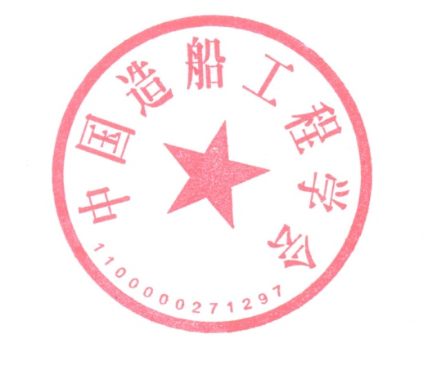
E-mail：492018585@qq.com

